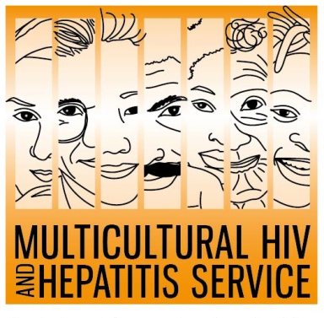
Media Release
Ngày 24 tháng 5 năm 2018
7 Lý do chính đáng để hỗ trợ Tuần lễ kiểm tra HIV NSW
Một điều thú vị là nguồn tài liệu đa ngôn ngữ mới với chương trình 7 lý do tốt để được xét nghiệm HIV hiện đang được thiết lập để được đưa ra trong Tuần lễ thử nghiệm HIV năm nay bắt đầu từ ngày 1 tháng 6. Chương trình được thực hiện bởi MHAHS và cuộc sống tích cực NSW, đây là một cách mới để đọc các nguồn tài liệu như là ngôn ngữ được người ta sử dụng hàng ngày, nhằm giải thích nhiều sự lợi ích của viêc xét nghiệm HIV thông thường.
Nguồn tài liệu trực tiếp bổ sung cho chủ đề vận động năm nay “Chưa bao giờ được thử nghiệm về HIV? Được thử nghiệm hôm nay”, theo Barbara Luisi, Giám đốc MHAHS.
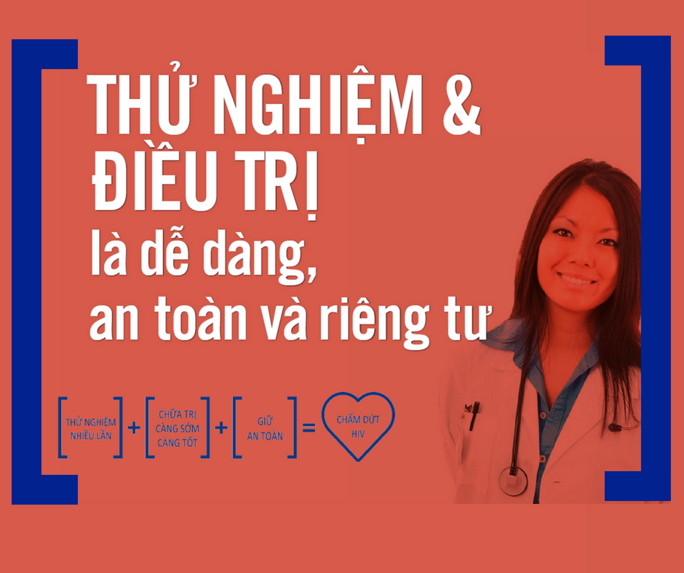
“Có nhiều lý do để xét nghiệm HIV. Gần một trong mười người Úc vẫn không biết về tình trạng HIV của họ, họ không được sự chăm sóc y tế HIV kịp thời và có thể truyền vi-rút cho người khác mà không biết. Làm kiểm tra là cách duy nhất để biết chắc chắn về tình trạng HIV của mình. Chương trình mới "7 lý do tốt để làm thử nghiệm" nó cung cấp thông tin đơn giản đến cho mọi người , dễ hiểu mà họ cần về xét nghiệm HIV ", bà Luisi nói.

Chương trình được tài trợ bởi bộ Y Tế NSW, tài liệu có sẵn trực tuyến tại www.mhahs.org.au bằng tiếng Ả Rập, Trung Quốc, Nam Dương, Bồ Đào Nha, Tây Ban Nha, Thái Lan và Việt Nam.

HIV vẫn là một mối quan tâm về sức khỏe cộng đồng với ước tính 26.444 người sống với HIV ở Úc trong năm 2016. Gần một trong mười người Úc mới được chuẩn đoán nhiễm HIV nói một ngôn ngữ khác ngoài tiếng Anh ở nhà trong mười năm qua.

Craig Cooper, Giám đốc điều hành của cơ quan cuộc sống tích cực NSW cho biết “những người có nguồn gốc đa dạng tiếp tục phải đối mặt với những rào cản đối với việc phòng chống HIV, xét nghiệm và điều trị thích hợp”.
"Nâng cao nhận thức về HIV trong cộng đồng CALD để đạt được mức độ kiểm tra và điều trị cao hơn là điều cần thiết nếu chúng ta đạt được mục tiêu đầy tham vọng của chúng ta là kết thúc sự lây truyền HIV vào năm 2020", ông Cooper nói.
Sự thuận tiện của việc xét nghiệm HIV là một lý do khác khiến mọi người nên được xét nghiệm HIV, bà Luisi nói.
“Thật dễ dàng để thử nghiệm HIV, với nhiều lựa chọn hiện có. Xét nghiệm HIV là bảo mật. Giờ đây, với những người có nguy cơ nhiễm HIV cao hơn trên khắp NSW, cũng được dễ dàng và nhanh chóng hơn, bây giờ họ có thể đặt bộ xét nghiệm tại nhà miễn phí trên mạng một cách thuận tiện. ”

Bộ xét nghiệm HIV tại nhà, Xét nghiệm HIV máu khô tại chỗ (DBS) cho phép các cá nhân đặt hàng trực tuyến, tự lấy mẫu miễn phí, lấy mẫu riêng của họ trong sự riêng tư tại nhà riêng của họ và gửi đến phòng thí nghiệm để kiểm tra và quản lý kết quả. Qúy vị không cần đến phòng khám hoặc bác sĩ để làm xét nghiệm này. Có thể đặt mua các bộ thử nghiệm từ http://www.hivtest.health.nsw.gov.au, cũng có thông tin bằng nhiều ngôn ngữ, kể cả tiếng Anh đơn giản.

MHAHS đang thực hiện một số sáng kiến ​​trong Tuần lễ thử nghiệm HIV bao gồm một chiến dịch truyền thông dân tộc bằng tám ngôn ngữ, một loạt các thông điệp trên Facebook và Bộ công cụ kiểm tra HIV miễn phí chứa tất cả các tài sản kỹ thuật số cho các tổ chức khác sử dụng.
KẾT THÚC
Đối với các cuộc phỏng vấn truyền thông, xin vui lòng liên hệ với Sonam Paljor theo số 02-95151234 www.mhahs.org.au www.facebook.com/TheMHA

